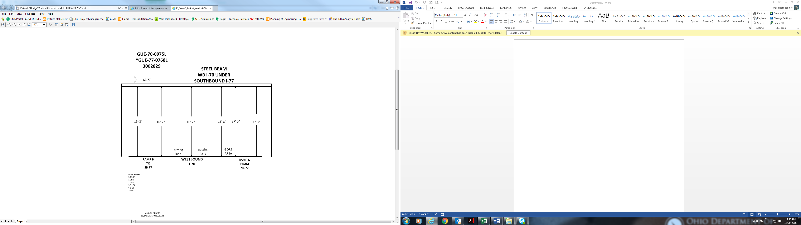

16’-2” 16’-2” 16’-2” 16’-8” 17’-0” 17’-7”

Date Revised: 3-25-87

11-92

12-95

3-31-98

6-1-00

1-5-11